KREUZFAHRTBERICHT DEU 081

4.6. – 20.6.2024
„Das Baltikum neu entdecken“

Datum | Hafen | geplante  Ankunft | geplante  Abfahrt | tatsächliche  Ankunft | tatsächliche  Abfahrt
04.06.2024 | Bremerhaven / Deutschland |  | 18.00 |  | 18.00
05.06.2024 | NOK / Auf See
06.06.2024 | Gdansk / Danzig / Polen | 13.00 | 22.00 | 12.54 | 20.36
07.06.2024 | Klaipėda / Litauen | 08.00 | 18.00 | 07.42 | 17.54
08.06.2024 | Ventpils / Windau / Lettland | 08.00 | 14.00 | 08.18 | 13.42
09.06.2024 | Tallinn / Estland | 07.00 | 18.00 | 08.42 | 21.48
10.06.2024 | Hamina / Finnland eigtl. Kotka / Finnland | 08.00 | 21.00 | 08.20 | 20.54
11.06.2024 | Helsinki / Finnland | 07.00 | 18.00 | 07.48 | 17.54
12.06.2024 | Auf See
13.06.2024 | Vaasa / Finnland | 08.00 | 17.00 | 07.24 | 16.54
14.06.2024 | Luleå / Schweden | 08.00 | 17.00 | 07.48 | 16.48
15.06.2024 | Härnösand / Schweden | 11.00 | 19.00 | 12.06 | 17.48
16.06.2024 | Mariehamn / Åland Inseln / Finnland | 09.00 | 22.00 | 08.30 | 17.54
17.06.2024 | Stockholm / Schweden | 10.00 | 18.00 | 00.06 | 17.54
18.06.2024 | Auf See
19.06.2024 | Ærøskøbing / Ærø / Dänemark ®  NOK | 07.00 | 12.00 | 07.36 | 12.12
20.06.2024 | Bremerhaven / Deutschland | 09.00 |  | 08.48

PHOENIXTEAM

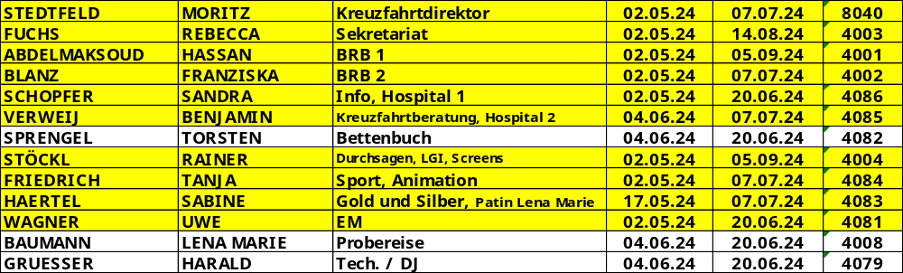

Kapitän: Elmar Mühlebach
Hotelmanager: Marc Hermes
Schiffsarzt: Dr. Thomas Rösel

Gruppe: Columbus Reisen 25 Pax ohne Gruppenbetreuer

Einstiege: 06.06.2024 in Gdansk / Polen
Dafydd Lloyd Hughes (SBY)

17.06.2024 in Stockholm / Schweden
Julia Hartung (SBY)

Ausstiege: 11.06.2024 in Helsinki / Finnland
Dafydd Lloyd Hughes (SBY)

ALTERSSTATISTIK:

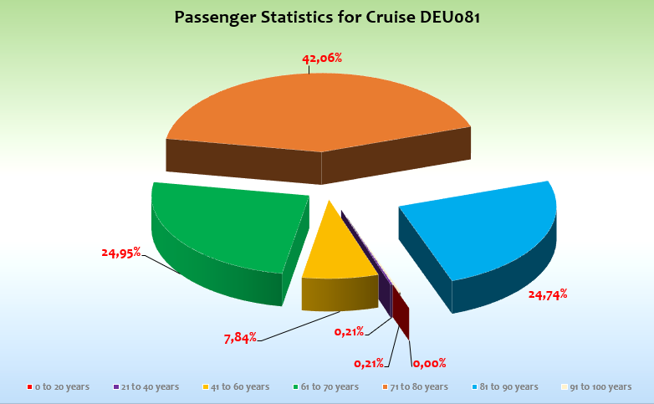

Altersdurchschnitt: 73,67 Jahre

ROUTE

4.6.24 Bremerhaven / Deutschland

Super Einschiffung mit pünktlicher Abfahrt.

05.06.2024 Nord-Ostseekanal / Auf See

Wir sind nach Mitternacht in den Kanal eingefahren und waren gegen Mittag wieder draußen. Das Ganze bei bestem Wetter, ein schöner Start in die Reise.

06.06.2024 Danzig / Polen

Pünktliche Ankunft, fast alle Gäste sind innerhalb von 90 Minuten an Land gegangen. Taxis dürfen wohl nicht mehr so einfach durch das Hafentor, sodass diese jetzt am Hafenausgang in ca. 500 Meter Entfernung stehen. Nur vereinzelt kamen die Taxen an die Pier. Alles andere nach Plan.

07.06.2024 Kaipėda / Litauen

Schöne Begrüßung durch eine Folklore-Gruppe. Alles lief reibungslos bei erneut gutem Wetter!

08.06.2024 Ventpils / Lettland

Laufen im Hafen ist nicht gestattet, daher fuhren 2 Sprinter die Gäste zum Hafenausgang. Dies klappte reibungslos! Die Ausflugsbusse durften direkt an die Pier kommen. Eine schöne Alternative zu Riga.

09.06.2024 Tallinn / Estland

Wir hatten Pech mit dem Wetter am Vormittag und die Stadt war durch die Tui und Princess nebenan sehr überlaufen parallel zum Altstadtfest Tallinns an diesem Wochenende. Am Nachmittag strahlender Sonnenschein und die Gäste konnten aufgrund der langen Liegezeiten und des angebotenen kostenpflichtigen Shuttleservices die Stadt nochmal erkunden.

10.06.2024 Hamina / Finnland

Im Katalog vielleicht etwas irreführend, da wir im Hafen von Kotka liegen, welcher zur Kotka-Hamina-Region gehört. Man konnte in ca. 700 Metern ins Zentrum laufen und das Maritimzentrum (Museum + Cafe) war 400 Meter entfernt. Schöne Ausflüge!

11.06.2024 Helsinki / Finnland

Wieder ein super Tag mit top Wetter! Das Zentrum erreicht man von der Katajanokka Pier in 15 Minuten zu Fuß. Die Busse müssen ca. 300 Meter entfernt parken.

13.06.2024 Vaasa / Finnland

Leider ist Laufen im Hafen nicht erlaubt. Der Hafen stellt zudem keine Shuttlebusse. Wir boten einen kostenpflichtigen Shuttlebus ins Zentrum an oder die Gäste sind mit dem Ausflug raus.

Ein Gast sprach mich an, dass er nur zum Hafenausgang wolle. Ich sagte ihm, er solle sich ein Shuttlebus-Ticket kaufen und wir könnten ihm dann später nach Rücksprache mit mir den Preis erstatten. Er fuhr allerdings nicht mehr mit dem Shuttle aus dem Hafen. Mit der Ausflugsleitung besprachen wir aus diesem Grund, eventuell für den nächsten Anlauf zusätzlich einen Kleinbus kostenfrei zum Hafenausgang anzubieten, auch wenn es von dort aus nicht viel zu unternehmen gibt.

14.06.2024 Luleå / Schweden

Perfekter Liegeplatz direkt am Stadtzentrum bei herrlichem Wetter.

15.06.2024 Härnösand / Schweden

WERTVOLLER TIPP: Wenn die Zeit und Wetter es zulassen, gibt es hier eine wunderschöne Passage von Norden kommend durch den Storfjärden Richtung Högakustenbron und dort dann weiter nach Süden durch den Sannasundet. Die Gäste genossen diese Passage bei bestem Wetter sehr. Dadurch kamen wir ca. 1 Stunde verspätet an. Alle Gäste, denen ich begegnete, wussten dies aber sehr zu schätzen!

Man konnte in 20 Minuten ins Stadtzentrum laufen, eine kleine Touristeninfo war direkt vor der Gangway auf der Pier.

16.06.2024 Mariehamn / Åland Inseln / Finnland

Von der Pier geht es per Treppe oder Lift in ein kleines Terminal, in welchem ein kleiner Shop und ein Touristenstand untergebracht sind. Vor diesem Terminal fährt eine kleine Bimmelbahn, welche die Gäste kostenfrei ins Zentrum beim Osthafen bringt. Zeiten für den City Train vorher über den Chief Purser absprechen! Alternativ ist man in 20 Minuten zu Fuß im Zentrum. Direkt am Schiff liegt die Pommern, welche ebenfalls zu einem Besuch einlädt.

17.06.2024 Stockholm / Schweden

Frühere Abfahrt aus Mariehamn, sodass wir den Gästen ab 20:00 Uhr bei Sonnenschein eine wunderschöne Passage durch den Schärengarten Stockholms anbieten konnten. Viele Gäste waren auf den Außendecks, teilweise bis zum Anlegemanöver um Mitternacht.

Da die Zäune für den ISPS-Standard erst morgens um 06:00 Uhr aufgebaut wurden, konnten die Gäste das Schiff am nächsten morgen ab 07:00 Uhr verlassen. Die ersten Gäste gingen trotz Traumwetter erst um kurz nach 08:00 Uhr von Bord.

Lediglich die zweite Shuttleabfahrtszeit um 09:30 Uhr war zu gut besucht, was für ein wenig Unmut sorgte. Dies betraf aber Gäste, die ein Ticket ohne feste Abfahrtszeit gekauft hatten. Somit konnten wir ihnen nichts erstatten und mussten sie auf die nächste Abfahrt vertrösten.

Insgesamt war es ein genialer Tag!

19.06.2024 Ærøskøbing / Ærø / Dänemark ® + NOK

Wir starteten um 08:00 Uhr mit dem ersten „Early Bird“ Tender für alle Gäste, in welchem bereits 55 Gäste das Schiff verließen. Insgesamt waren ca. 300 Gäste an Land, vielleicht weil es der letzte Tag der Reise war und nicht jeder gerne tendert. Abfahrt 30 Minuten früher, da nur eine Schleuse in Brunsbüttle funktionstüchtig und daher mit Verspätung zu rechnen war. Was sich aber im Endeffekt gut ausging.

Am Abend das zweite Gruppenspiel der deutschen mit katastrophalem TV-Empfang. Zum Glück konnten wir es über das Internet streamen.

20.06.2024 Bremerhaven / Deutschland

Ankunft um kurz nach halb 9. Alles stand bereit, sodass die Ausschiffung sehr gut verlief und jede Menge glückliche Gäste das Schiff verließen.

BESONDERE GÄSTE
- 4118, Kuhlmann, BN 442 078: Beschwerten sich am ersten Abend 2-mal darüber, dass das Kabinentür-Schloss durchdrehe. Noch am selben Abend wurde das Schloss ausgetauscht. Als kleine Aufmerksamkeit schenkten wir ihnen die Thermoskanne. Sie meldeten sich anschließend nicht mehr.
- 4140 -> 8024, Scheffler, BN 441 601: Wollte gerne upgraden. Es war leider nur noch eine Goldkabine für einen Aufpreis von ca. 12.000 Euro verfügbar. Sie versuchte dies auf 8.000 runterzuhandeln. Unser BB fragte auch in Bonn nochmal nach einem Einzelkabinen-Preis an, dies wurde aber abgelehnt. Sie sprach mehrere Kollegen an Bord diesbezüglich an, und dass sie so eine gute Kundin sei und sich nicht gerecht behandelt fühle. Wir erklärten ihr in Ruhe unsere Philosophie und dass diese dazu führe, dass sich alle Gäste an Bord fair behandelt fühlen. Sie sah dies ein, war aber nicht ganz zufrieden damit, dass wir ihr nicht weiter entgegenkommen konnten. Im Verlauf der Reise wurde die 8024 frei. Unser BB-Kollege zeigte ihr die Kabine, und sagte ihr, dass sie sich Zeit nehmen solle, sich in Ruhe aufs Bett setzen solle und dann entscheiden möge, ob sie die Kabine haben wolle. Dem stimmte sie zu. Sie traf später auf die Asskamps (siehe unten) und dann hatte sie auf einmal auch Geräusche in der Kabine (erst nachdem sie eine Nacht ruhig geschlafen hatte und die neue Kabine lobte). Bis zum Ende der Reise hörte sie nicht auf, über den Preis zu diskutieren. Sehr, sehr unangenehm.
- 8005, Brix, BN 493 937: Kamen auf mich zu, da sie im Restaurant einen Tisch haben wollten, der wohl reserviert war. Nach einer kurzen Diskussion konnten sie dann doch dort Platz nehmen. Dies regte Frau Brix aber anscheinend so sehr auf, dass sie später wegen hohen Blutdrucks ins Hospital musste. Sie konnte an Bord bleiben und diese Sache regelte sich.

Danach hatten sie nochmal Gesprächsbedarf, da ihre Toilette gegen Ende der Reise an einem Vormittag repariert werden musste und sie darüber nicht informiert wurden. Wir erklärten ihnen, dass dies eine Notfallreparatur aufgrund eines dort entdeckten Lecks war. Das konnten sie leider nicht nachvollziehen und hatten das Gefühl, dass die ganze Reise schlecht verlief. Sabine (Gold-Silber) sprach viel mit ihnen und ließ ihnen auch noch ein Goodie mit einer Entschuldigung in die Kabine kommen. In unseren Augen gab es nichts zu beanstanden.
- 8024 -> 8007, Asskamp, BN 435 829: Beklagten Geräusche in der Kabine. Wir waren mit dem Chief Engineer und Chief Electrician drinnen, ganz normale Schiffsgeräusche, die bei all den Reisen davor noch nie bemängelt wurden. Die Gäste gaben sich mit unseren Bemühungen nicht zufrieden, sodass unser BB-Kollege ihnen ein Upgrade anbot. Leider ließ er sich dies vor Umzug nicht unterschreiben und die Gäste beharrten darauf, dass ihnen ein anderer Preis genannt wurde. Daher ließ ich sie ausnahmsweise so in der Kabine, allerdings ohne Gold-Service. Die alte Kabine wurde nämlich zu dem Zeitpunkt schon wieder weiterverkauft, sodass wir sie auch nicht wieder hätten zurückziehen können bei Weigerung den Aufpreis zu zahlen.
- 8003, Zimmermann, BN 503 315: Von Beginn der Reise nahm sie rapide ab. Am Ende erwartete sie eine Dauerbegleitung in der Kabine. Das Team kümmerte sich hervorragend um sie. Unser Maitre`d war dreimal täglich vor Ort, der Kabinensteward, Sabine, Torsten und auch ich besuchten sie regelmäßig oder telefonierten mit ihr. Das war ihr nicht genug und die ganze Reise war für sie ein Drama. Absolut unverständlich diese Reaktion, da sie eine sehr gute Betreuung durch unser Hospitalteam und der Crew erfuhr. Reiseabbruch am 20.06. (als Transitgast für die 082 vorgesehen). Medizinische Betreuung schon am Terminal im Bremerhaven wurde von uns organisiert.

HOTELDEPARTMENT

Eine klasse Zusammenarbeit mit dem Hotelteam. Wie so oft flexibel und gut!

TECHNIK
- TV-Empfang katastrophal. Leider viele Reklamationen. BSM und Co. sind informiert!
- 2 der 3 Aufzüge waren kurzzeitig (zeitversetzt) defekt. Dies konnte jedes Mal innerhalb weniger Stunden behoben werden.
- Die Sauna war einen Tag außer Betrieb aufgrund eines elektronischen Defekts. Auch dies wurde innerhalb eines Tages behoben.
- Das Bordlautsprechersystem ist nach wie vor sehr problematisch, sobald es über das Mischpult geht. Nach Austausch des Mischpults, verschiedenen Kanalbelegungen und -einstellungen sind wir jetzt soweit, dass wir nur noch das festinstallierte PA-System nutzen. Dieses funktioniert einwandfrei, kann allerdings keine Musik abspielen und nicht auf TV-Kanal 1 übertragen werden.
- Die Lautsprecher im Kino sind unzuverlässig. Da brauchen wir ein neues Soundystem!

BSM
Wunderbare Zusammenarbeit! Kapitän Mühlebach hat Richtung Härnösand und durch früheres Ablegen in Mariehamn nach Stockholm wunderbare Passagen anbieten können. An Bord arbeiten alle Hand in Hand zusammen, um alles technisch Mögliche umzusetzen und dem Gast so das bestmögliche Kreuzfahrterlebnis zu bieten.

UNTERHALTUNGSPROGRAMM

Keine Gastkünstler auf dieser Reise. Durch die Fußball-EM und zusätzlichen Auftritten von Uwe und Torsten aus dem Phoenix-Team hat das auf der Reise in Kombination mit super Musikern und einem gut funktionierenden Showensemble wunderbar geklappt!

Der Lektor Stephen Economides ist nur im Notfall zu empfehlen, sehr trockene Vorträge. Der Diakon Paul Beyer ist fantastisch!

AUSFLUGSPROGRAMM

Wunderbar! Für Details siehe Ausflugsbericht von Hassan Abdelmaksoud.

HOSPITAL

Für Details siehe Hospitalbericht von Dr. Thomas Rösel.

ZUSAMMENFASSENDE BEURTEILUNG DER KREUZFAHRT
Sehr hoher Altersdurchschnitt auf dieser Reise. Nichtsdestotrotz haben die Gäste viel mitgemacht und die Zusammensetzung der Route ist generell sehr gelobt worden! Eine wirklich großartige Reise auch aufgrund des tollen Wetters und der dadurch möglichen Passagen in Schweden.
Nur die teils mangelhafte Technik schmälert den Erfolg der Reise etwas.

Moritz Stedtfeld
Kreuzfahrtdirektor

Bremerhaven, den 20.06.2024

Cc: deu@phoenixreisen.com; cruise.director@ms-deutschland.com; hotel.manager@ms-deutschland.com; master@ms-deutschland.com; Andreas Vespermann <aves@seachefs.com>; Benjamin Drechsel <b.drechsel@phoenixreisen.com>; Chris Schädel <chris.schaedel@gmx.de>; Holger Winkler <hhwinkler@hotmail.com>; Jörn Hofer <Joern-hofer1@freenet.de>; Klaus Gruschka <k.gruschka@hotmail.de>; Michael Schulze <M.Schulze@phoenixreisen.com>; Moritz Stedtfeld <moritzstedtfeld@yahoo.de>; N.Jepsen@PhoenixReisen.com; <mbzdega@web.de>; Steffen Spiegel <mail@steffen-spiegel.de>; Upontheship <upontheship@aol.com>; Oliver.Gerbig@seachefs.com; Jörg Dunkel <info@joergdunkel.de>; Alois Franz (drafranz@hotmail.com); Georgios Zisopoulos <g.zisopoulos@phoenixreisen.com>; Manuel Weis (Fleet) <m.weis@phoenixreisen.com>; Mario Penniello mario.penniello@cmishipmanagement.com

